Министерство образования Республики Беларусь Учреждение образования
«Брестский государственный технический университет» Кафедра ИИТ

Лабораторная работа №2
По дисциплине: «Модели решения задач в интеллектуальных системах»
По теме: «Многослойный персептрон для задачи «исключающее ИЛИ» с числовыми классами: сравнение функций потерь MSE и Binary Cross-Entropy»

Выполнил:
студент 4 курса
группы ИИ-25
Дулько Д. А.
Проверил:
Андренко К.В.

Брест 2026
Цель работы: на основе многослойного персептрона 2-2-1 из лабораторной работы №1 реализовать бинарную кросс-энтропию и сравнить обучение с MSE и BCE по скорости сходимости, точности восстановления исходной шкалы и устойчивости к начальным весам.
Обучение сети
Используются те же классы c0 = 7, c1 = -7 и четыре примера XOR, что и в первой работе. Входы делятся на 10. В обеих конфигурациях цели преобразуются по формуле t = (y - 7) / (-14), выход возвращается по формуле y = 7 - 14ŷ. Архитектура 2-2-1 и сигмоида на всех слоях сохранены.
Суммарные ошибки по четырём примерам:
Es_MSE = ½Σ(ŷ - t)²;
Es_BCE = -Σ[t ln ŷ + (1 - t) ln(1 - ŷ)].
Для BCE: ∂L/∂ŷ = (ŷ - t) / (ŷ(1 - ŷ)), а ∂ŷ/∂s = ŷ(1 - ŷ). Поэтому δ_out = ŷ - t. У MSE δ_out = (ŷ - t)ŷ(1 - ŷ). Для скрытого слоя в обоих случаях δ_hidden = δ_out W2 h(1 - h). Веса обновляются после вычисления обоих градиентов.
Обучение последовательное, с перемешиванием примеров. Веса и смещения выбираются из [-0,5; 0,5]. Выполнены запуски с seed 1, 2, 3, 4, 5, максимум 10 000 эпох. Для MSE шаг равен 0,5 и Ee = 0,005; для BCE шаг 0,3 и Ee = 0,01. Порог BCE выбран для более точного восстановления исходных значений, поэтому число эпох сравнивается с учётом разных требований к точности.
Результаты обучения
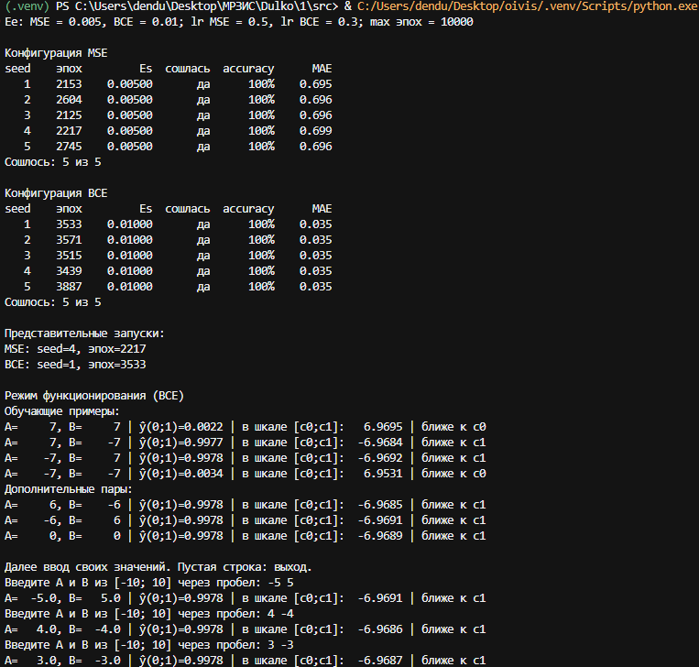

Визуализация
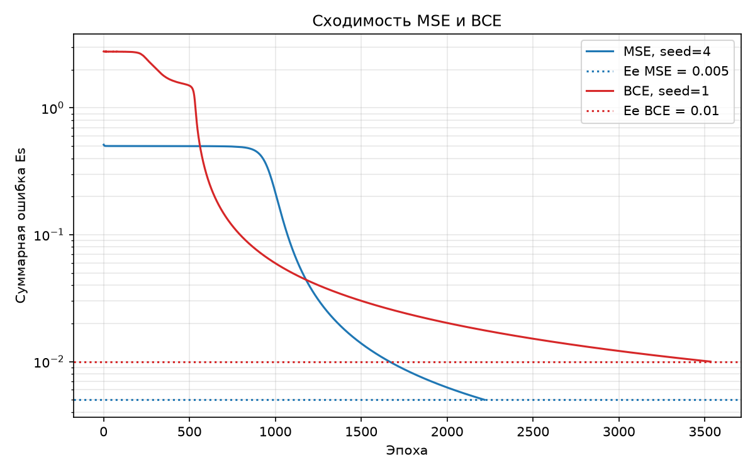
Рисунок 1. Сходимость MSE и BCE
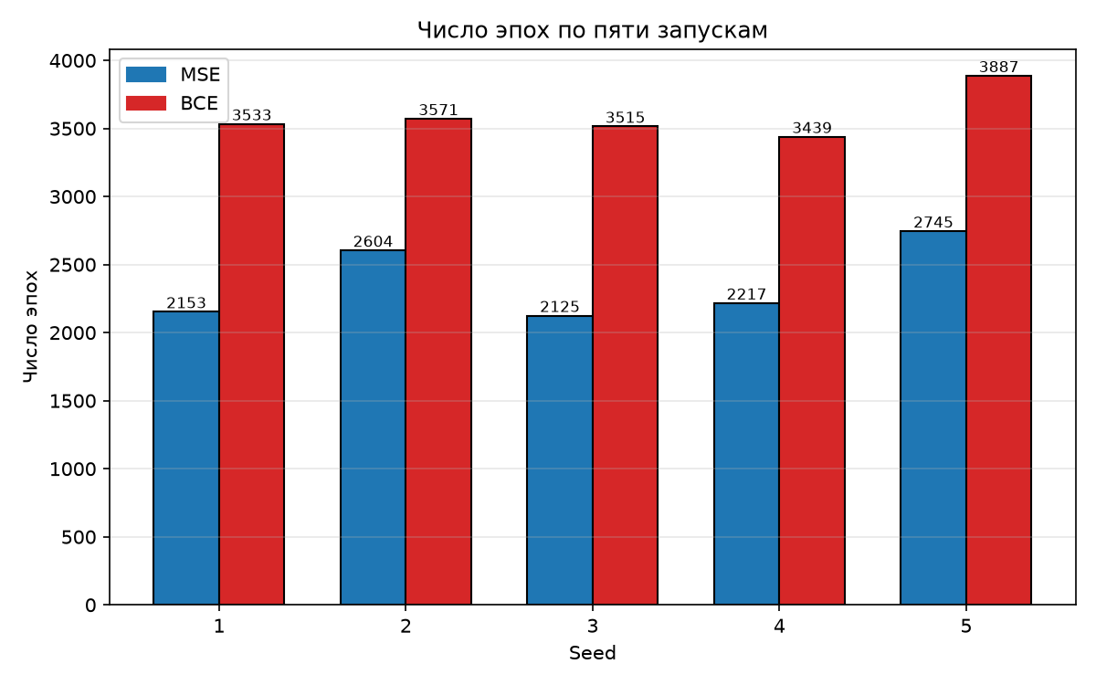
Рисунок 2. Число эпох по пяти запускам
Разделяющие поверхности и точность восстановления
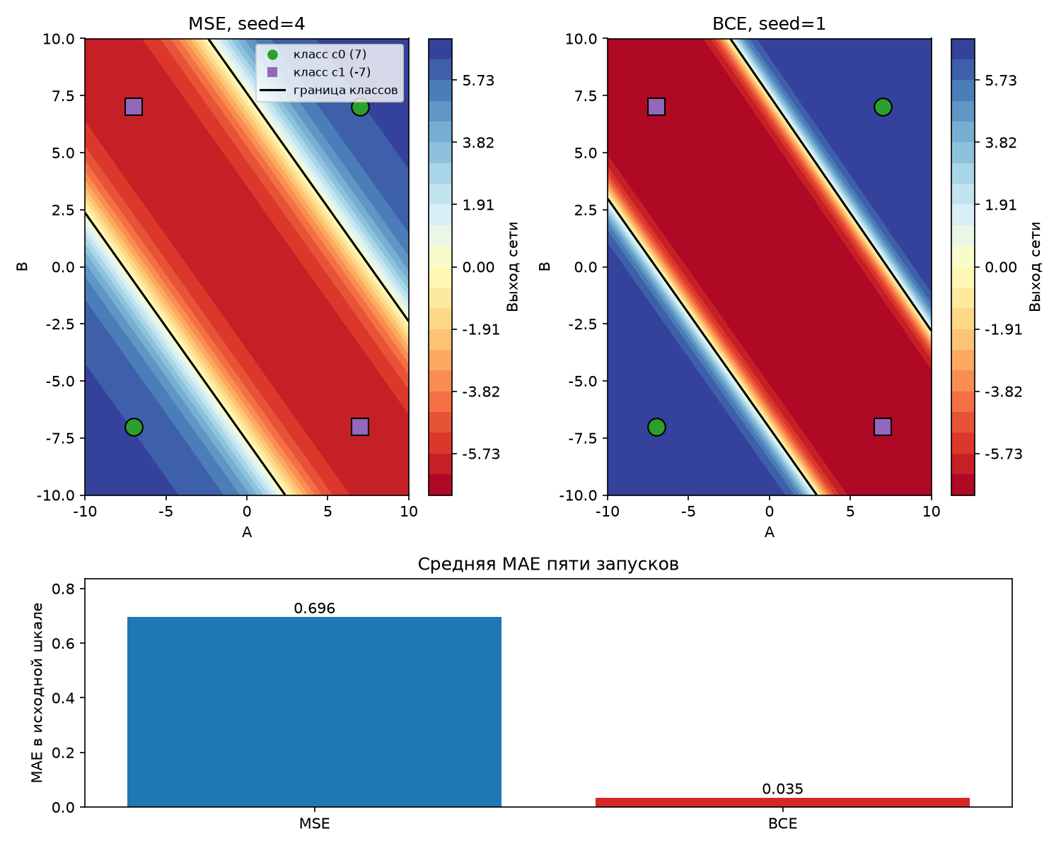
Рисунок 3. Карты выхода сети и средняя абсолютная ошибка
Для кривых и карт выбраны успешные запуски с медианным числом эпох: MSE с seed 4, BCE с seed 1. Общая цветовая шкала [-7; 7] позволяет сравнивать выходы в исходных единицах. Чёрные линии показывают границы классов, точки отмечают обучающие примеры. MAE на диаграмме усреднена по всем пяти запускам.
Ответы на вопросы
1. MSE достигла своего порога за 2125-2745 эпох, BCE за 3439-3887 эпох. Обе конфигурации сошлись в 5 запусках из 5. Для BCE задан более строгий уровень точности и меньший шаг, поэтому общего вывода о преимуществе MSE по скорости сделать нельзя. Теоретическое преимущество BCE состоит в отсутствии множителя ŷ(1 - ŷ) в выходном градиенте, который уменьшает градиент MSE при насыщении сигмоиды.
2. Нормализация переводит цели 7 и -7 в метки 0 и 1, допустимые для сигмоиды и BCE. В первой работе цели уже нормализовались. Поэтому отдельного сравнения обучения с нормализацией и без неё здесь нет: изменились функция потерь, шаг и порог остановки.
3. Средняя MAE по пяти запускам равна 0,696 для MSE и 0,035 для BCE, точность классификации везде 100%. Ошибка исходной шкалы равна 14|ŷ - t|. При примерно одинаковых ошибках четырёх примеров порог MSE 0,005 соответствует отклонению 0,05, а порог BCE 0,01 примерно 0,0025. Поэтому разница MAE связана в том числе с требованиями к точности. Обязательного ухудшения восстановления чисел при BCE не обнаружено.
4. Обе конфигурации достигли порога во всех пяти запусках. Число эпох MSE лежит в пределах 2125-2745, BCE в пределах 3439-3887. Случаев недостижения критерия не было. Это показывает устойчивость в данной серии, но не гарантирует сходимость при любом seed.
5. Линейная неразделимость сохранилась. Точки (7, 7) и (-7, -7) относятся к c0, а (7, -7) и (-7, 7) к c1. Классы занимают противоположные диагонали квадрата. В первой работе однослойная модель не смогла их разделить.
6. Выбор MSE или BCE изменяет процесс обучения, но не возможности однослойной сети. Для XOR с сигмоидными нейронами необходим скрытый слой. Обе функции потерь позволяют обучить сеть 2-2-1, поэтому вывод первой работы об архитектуре сохраняется.
7. На обеих картах видна диагональная полоса класса c1 = -7 между областями класса c0 = 7. Два скрытых нейрона формируют её границы, все четыре обучающие точки разделены правильно. У BCE переход резче и выходы ближе к 7 и -7. Это согласуется с меньшей MAE при выбранном пороге. За пределами обучающей выборки истинные классы для произвольных пар не заданы.
Вывод: реализовал обучение многослойного персептрона с MSE и BCE. Обе конфигурации сошлись в пяти запусках и правильно распознали примеры XOR. При выбранных порогах BCE дала меньшую MAE, а MSE достигла своего критерия быстрее. Необходимость скрытого слоя сохранилась.

